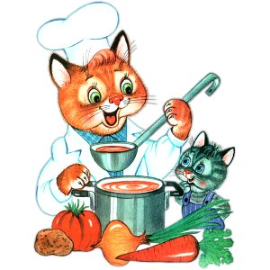
Меню на 12 ноября 2020 года

Цена Выход Калории
ЗАВТРАК
КАША МАННАЯ 200 238,83
ГРУША/140/ 140 50,62
КОФЕЙНЫЙ НАПИТОК 200 116,44
ХЛЕБ/60/ № 500 60 141,60
ОБЕД 1-4 КЛ
РАССОЛЬНИК,,ЛЕНИНГРАДСКИЙ,,2 200 59,26
ФИЛЕ КУРИНОЕ ОТВАРНОЕ,РОЖКИ ОТВАРНЫЕ 50/120/ 431,70
ОГУРЧИК СВЕЖИЙ/20/ 20 7,66
КОМПОТ ИЗ КУРАГИ 200 107,06
ХЛЕБ/60/ № 500 72.60 60 141,60

ОБЕД 5-9 КЛ
РАССОЛЬНИК,,ЛЕНИНГРАДСКИЙ,,2 250 59,26
ФИЛЕ КУРИНОЕ ОТВАРНОЕ,РОЖКИ ОТВАРНЫЕ 50/150/ 431,70
ОГУРЧИК СВЕЖИЙ/20/ 20 7,66
КОМПОТ ИЗ КУРАГИ 200 107,06
ХЛЕБ/60/ № 500 81.40 60 141,60

